المحاضرة الخامسة
العرض البيانى للبيانات
أولا: البيانات غير المبوبة
تعريف الرسوم البيانية:
هي وسيلة مفيدة وفعالة لتوضيح وشرح الحقائق الرقمية وابراز العلاقة بين المتغيرات، واستقراء اتجاهاتها العامة بأسلوب يسهل فهمه وتذكره بمجرد النظر .
وتنطبق القواعد التي ذكرناها في العرض الجدولي على الرسوم البيانية، اذ يجب أن يرقم كل رسم ، ويعنون، ويمكن أن يستعمل الحواشي والمصدر وغيرها ..
تختلف الرسوم البيانية حسب طبيعة ونوع البيانات المراد عرضها فاذا كانت البيانات اسمية أو رتبية (أي منفصلة) فإننا نستخدم أحد الأشكال البيانية التالية :

طريقة الأعمدة
طريقة القضبان
الخط البياني
المنحنى البياني
طريقة الدائرة
حيث تُمثل كل قيمة من قيم المتغير بعمود (خط رأسي) طوله يُعبر عن تكرار تلك القيمة
حيث تُمثل كل قيمة من قيم المتغير بقضيب (خط أفقي) طوله يُعبر عن تكرار تلك القيمة
حيث تُمثل كل قيمة من قيم المتغير بنقطة ثم نقوم بتوصيل هذه النقاط بخط منكسر (بواسطة المسطرة)
حيث تُمثل كل قيمة من قيم المتغير بنقطة ثم نقوم بتوصيل هذه النقاط بخط ممهد (بواسطة اليد)
حيث تُمثل كل قيمة من قيم المتغير بقطاع من دائرة وذلك طبقاً لتكرارها
طرق العرض البياني للبيانات المنفصلة

1- طريقة الأعمدة:
ويتم عرض البيانات من خلال هذا الأسلوب من خلال عدة أنواع من الأعمدة البيانية وهي:
أ- الأعمدة البيانية البسيطة :
وهي عبارة عن مجموعة من الأعمدة الرأسية أو المستطيلات المتساوية القاعة والتي تتناسب ارتفاعاتها مع البيانات التي تمثلها

مثال: الجدول الآتي يوضح أعداد الطلاب المقيدين باحد الجامعات في السنوات الدراسية من 1423هـ حتي 1427هـ .

المطلوب:
تمثيل البيانات باستخدام الرسم البياني المناسب
الحل تفصيلا في الكتاب
ب – الأعمدة البيانية المزدوجة:
وهو ذلك النوع من الرسوم البيانية الذي يستخدم اذا كان الهدف من الرسم هو مقارنة ظاهرتين أو اكثر لعدة سنوات، أو اذا كان لدينا بيانات مزدوجة لخواص مختلفة .

إدارة أعمال
آداب
تربية خاصة
F
480
2000
2560
M
1480
3000
2000
عدد الطالبات/الطلاب
تخصص إدارة
0
500
1000
1500
2000
2500
3000
480
1480
عدد الطالبات/الطلاب
تخصص آداب
0
500
1000
1500
2000
2500
3000
2000
3000
عدد الطالبات/الطلاب
تخصص تربية
0
500
1000
1500
2000
2500
3000
2560
2000
عدد الطالبات
إدارة
آداب
تربية
التخصص
0
500
1000
1500
2000
2500
3000
2560
2000
480
عدد الطلاب
إدارة
آداب
تربية
التخصص
0
500
1000
1500
2000
2500
3000
1480
3000
2000
0
500
1000
1500
2000
2500
3000
إدارة
آداب
تربية
التخصص
عدد الطالبات/الطلاب
طريقة الأعمدة المزدوجة
F
M
480
2000
2560
1480
3000
2000
أي أن كل تخصص يُمثل بعمود مزدوج مكون من عمودين بسيطين متلاصقين

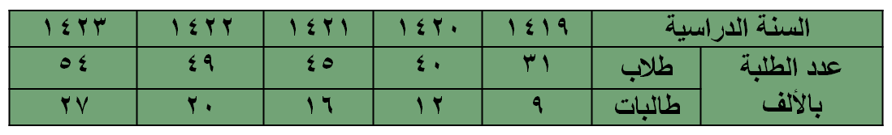
مثال: الجدول الأتي يوضح أعداد الطلبة المسجلين باحد الجامعات السعودية في السنوات الدراسية 1419هـ حتى 1423هـ

المطلوب:
مثل هذه البيانات بيانيا باستخدام الأعمدة البيانية المزدوجة ؟
الحل تفصيلا في الكتاب
جـ – الأعمدة البيانية المجزأة:
وهو ذلك النوع من الرسوم البيانية الذي يستخدم اذا كان الهدف من الرسم هو مقارنة ظاهرتين أو اكثر لعدة سنوات، أو اذا كان لدينا بيانات مزدوجة لخواص مختلفة .
إدارة أعمال
آداب
تربية خاصة
F
480
2000
2560
M
1480
3000
2000
عدد الطالبات/الطلاب
تخصص إدارة
0
500
1000
1500
2000
2500
3000
480
1480
عدد الطالبات/الطلاب
تخصص آداب
0
500
1000
1500
2000
2500
3000
2000
3000
عدد الطالبات/الطلاب
تخصص تربية
0
500
1000
1500
2000
2500
3000
2560
2000
عدد الطالبات
إدارة
آداب
تربية
التخصص
0
500
1000
1500
2000
2500
3000
2560
2000
480
عدد الطلاب
إدارة
آداب
تربية
التخصص
0
500
1000
1500
2000
2500
3000
1480
3000
2000
0
1000
2000
3000
4000
5000
M
F
إدارة
آداب
تربية
عدد الطالبات/الطلاب
التخصص
المجموع
1960
5000
4560
1960
5000
4560
2000
2560
3000
2000
1480
طريقة الأعمدة المجزأة
أي أن كل تخصص يُمثل بعمود طوله يُعبر عن مجموع عدد طالباته وطلابه معاً ثم يتم تجزئته إلى عمودين كل منهما يمثل فئة من الفئات

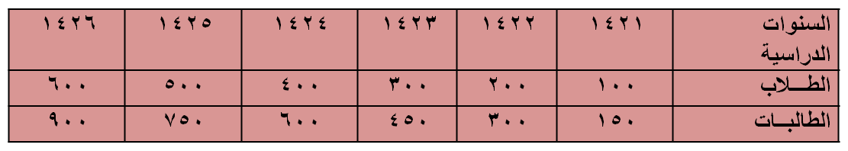
مثال: اذا كانت اعداد الطلاب والطالبات المسجلين في كلية التربية بجامعة الملك فيصل بالاحساء تزداد كما هو موضح في الجدول الأتي:

المطلوب:
مثل هذه البيانات بيانيا باستخدام الأعمدة المجزأة؟
الحل تفصيلا في الكتاب
ويمكن ابداء الملاحظات التالية على الرسومات بالاعمدة البيــانية بأنواعها المختلفة :
1. تعتبر الاعمدة البيانية من اكثر الرسومات البيانية انتشارا،
2. يفضل تظليل الاعمدة أو تخطيطها بواسطة خطوط متوازية أو ابرازها بألوان مختلفة وخاصة عند مقارنة ظواهر مختلفة.
3. يستحسن اختيار مقياس رسم مناسب وثابت.
4. يفضل عدم كتابة القيم التي تمثلها الاعمدة فوق الاعمدة وذلك لتلافي المبالغة في طول الاعمدة.
5. يمكن استخدام العمود الواحد لتمثيل اكثر من نوع واحد من البيانات، وذلك باستخدام مفهوم الاعمدة المجزأة.
6. تصلح الاعمدة البيانية لتمثيل البيانات ذات المتغيرات المنفصلة، كما تصلح بشكل خاص لتميل البيانات الوصفية (النوعية).

د – اللوحة الدائرية:
تستخدم الدائرة أو اللوحة الدائرية لثميل البيانات في الحالات التالية:
عندما يكون الهدف منها مقارنة الاجزاء المختلفة بالنسبة للمجموع الكلي
أن تكون الاجزاء المقارنة قليلة العدد نسبيا وفي فترة زمنية واحدة.
وفيما يلي خطوات رسم الدائرة وتقسيمها الى قطاعات:
اختيار نصف قطر مناسب لها.
تحسب الزاوية المقابلة لكل قطاع من خلال العلاقة التالية:
تكرار القيمة
مجموع التكرارات
360
الزاوية المركزية لقيمة ما =
×
تقسم الدائرة الى قطاعاتها المختلفة بتحديد مساحة كل قطاع على الدائرة وذلك بتقسم الزاوية المركزية للدائرة الى زوايا القطاعات المختلفة.
وفيما يلي تطبيق ذلك على بيانات إحصائية :

92
2
93
2
94
3
قطاع دائري
95
6
96
1
97
1
98
1
99
3
100
1
القيم داخل القطاعات تمثل الدرجة (المتغير) x والقيم المكتوبة خارج القطاعات باللون الأحمر تمثل التكرار f
زاوية مركزية
التكرار f
2
2
3
6
1
1
1
3
1
الدرجة x
92
93
94
95
96
97
98
99
100
القطاع الخاص بالدرجة “95” ذات التكرار 6
تحدد زاويته المركزية بالعلاقة :
تكرار القيمة
مجموع التكرارات
×
360
الزاوية المركزية لقيمة ما =
الزاوية المركزية لقيمة ما = التكرار النسبي للقيمة × 360
قياس زاويته المركزية تساوي :
6
20
x
=
108o
360
الزاوية المركزية للقطاع
أو
108o
108o
لوكانت لدينا البيانات التالية:

إذن لابد من حساب الزاوية المركزية المناظرة لكل قيمة من قيم المتغير x (الدرجة) ، وهذه القيم مبينة بالجدول التالي :
الدرجة x
92
93
94
95
96
97
98
99
100
التكرار f
2
2
3
6
1
1
1
3
1
الزاوية المركزية
(2/20)x360 = 36o
(2/20)x360 = 36o
(3/20)x360 = 54o
(6/20)x360 = 108o
(1/20)x360 = 18o
(1/20)x360 = 18o
(1/20)x360 = 18o
(3/20)x360 = 54o
(1/20)x360 = 18o
مجموع الزوايا = 360o
دائرة بأي نصف قطر معقول
36o
92
2 , 10%
36o
93
2 , 10%
54o
94
3 , 15%
108o
95
6 , 30%
18o
96
1 , 5%
18o
97
1 , 5%
18o
98
54o
99
3 , 15%
18o
100
1 , 5%
1 , 5%
الدرجة x
التكرار
التكرار النسبي
الزاوية المركزية
طريقة الدائرة لتمثيل البيانات
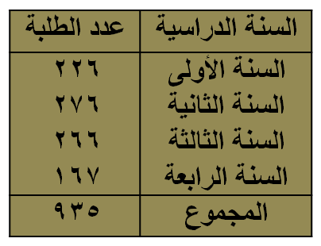
مثال: فيما يلي احصائية لطلاب البكالوريوس في كلية العلوم الإدارية موزعين حسب السنة الدراسية للعام الجامعي 1426هـ .

المطلوب:
عرض هذه البيانات باستخدام اللوحة الدائرية؟
الحل تفصيلا في الكتاب
س: متى نستخدم الأعمدة البيانية (بأنواعها المختلفة) في تمثيل البيانات الاحصائية بيانيا؟ وبماذا تختلف عن التمثيل البياني باستخدام الدائرة؟
يرى غالبية المختصين أن الاعمدة البيانية يفضل استخدامها في الحالات التالية:
1. عندما تكون الكميات المقارنة كثيرة العدد نسبيا.
2. عند ما تكون الاجزاء المقارنة في فترات زمنية مختلفة.
3. عندما نرغب في توضيح قيم الاجزاء المقارنة المختلفة للظاهرة موضع البحث وذلك من أجل ابراز المقارنة بين هذه الأجزاء أو توضيح التغير أو التطور عبر الزمن سواء لظاهرة واحدة أو عدة ظواهر بين فترات زمنية مختلفة.
4. غالبا ما ينصح باستعمال الاعمدة البيانية (بأنواعها المختلفة) مع المتغيرات المنفصلة.
هـ – المنحنى أو الخط البياني:
يستخدم المنحنى أو الخط البياني أساسا لتوضيح الاتجاه العام للظاهرة خلال فترة من الزمن، ويستخدم هذا النوع من الرسم البياني لتمثيل الظواهر ذات البيانات المتصلة (غالبا)، وكذلك ممكن استخدامه مع البيانات المنفصلة.
كما يمكن استخدام الخط أو المنحنى البياني لتمثيل أكثر من ظاهرة على نفس الرسم ومقارنتها ببعضها.

أيضاً نود التنويه أنه يمكن تمثيل جميع البيانات بطريقة الخط البياني أو المنحنى البياني كما هو مبين
0
1000
2000
3000
4000
5000
F
M
المجموع
إدارة أعمال
آداب
تربية خاصة
F
480
2000
2560
M
1480
3000
2000
المجموع
1960
5000
4560
إدارة
آداب
تربية
التخصص
عدد الطالبات/الطلاب
480
2000
2560
1480
3000
2000
1960
5000
4560
المضلع التكراري
0
1000
2000
3000
4000
5000
إدارة
آداب
تربية
التخصص
عدد الطالبات/الطلاب
480
2000
2560
1480
3000
2000
1960
5000
4560
F
M
المجموع
المنحنى التكراري

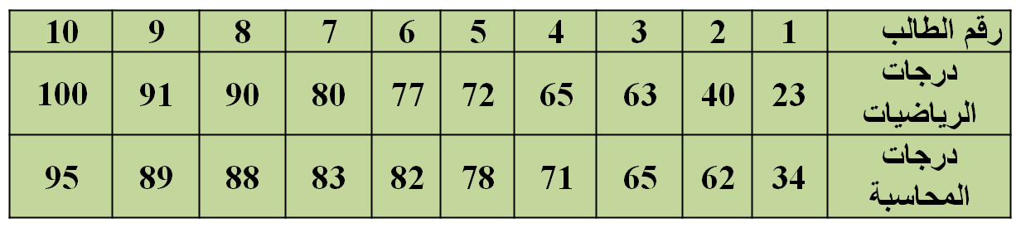
مثال: البيانات التالية لدرجات عشر طلاب بكلية العلوم الإدارية فى مقررى الرياضيات والمحاسبة، فكانت كما يلي:

المطلوب:
استخدام المنحنى او الخط البياني لتمثيل هذه البيانات (درجات مقرر الرياضيات ودرجات مقرر المحاسبة).
الحل تفصيلا في الكتاب
مثال: لوكانت لدينا البيانات التالية:

المطلوب: مثل البيانات السابقة بـ:
الأعمدة البسيطة
الخط البياني
المنحنى البياني
اللوحة الدائرية
f
x
أحمر
أزرق
بنفسجي
أبيض
أخضر
6
4
3
4
3
الزاوية
108
72
54
72
54

0
1
2
3
4
5
6
أحمر
أزرق
بنفسجي
أبيض
أخضر
التكرار النسبي
المتغير (اللون) x
التكرار f
5%
10%
15%
20%
25%
30%
0%
تمثيل البيانات بطريقة الأعمدة البسيطة
تمثيل البيانات بطريقة الخط البياني
التكرار f
0
1
2
3
4
5
6
التكرار النسبي
5%
10%
15%
20%
25%
30%
0%
المتغير (اللون) x
أحمر
أزرق
أبيض
أخضر
بنفسجي
108o
أحمر
6 ; 30%
72o
أزرق
4 ; 20%
54o
بنفسجي
3 ; 15%
72o
أبيض
4 ; 20%
54o
أخضر
3 ; 15%
تمثيل البيانات بطريقة اللوحة الدائرية
التكرار
التكرار النسبي (نسبة مئوية)
تمثيل البيانات المنحنى البياني
التكرار f
0
1
2
3
4
5
6
التكرار النسبي
5%
10%
15%
20%
25%
30%
0%
المتغير (اللون) x
أحمر
أزرق
أبيض
أخضر
بنفسجي

ملاحظات على المنحنى والخط البياني :
1. الرسم بالخط البياني أو المنحنى يتطلب جهدا أقل من الجهد والوقت اللذين يتطلبهما رسم الأعمدة البيانية بأنواعها المختلفة.
2. يسهل الخط البياني أو المنحنى المقارنة على القارئ.
3. يمكن استخدام الخط البياني أو المنحنى (كما في الأعمدة البيانية) لتمثيل أكثر من ظاهرة على نفس الرسم ومقارنتها ببعضها.

مزايا وعيوب الرسوم البيانية :
المزايا:
1. تثير انتباه المشاهد خاصة اذا كانت جيدة التصميم.
2. توفر وقت المشاهدة اذ أن استنباط الحقائق من الرسوم البيانية أسرع من الوصول اليها بواسطة الأرقام الموضوعة في جداول.
3. إمكانية معرفة الاتجاهات العامة للظواهر.
4. سهولة فهم وتذكر العلاقات بين الظواهر محل الدراسة.
العيوب:
1. التضحية بدقة البيانات اذ أن الرسوم توضح فقط التغيرات العامة للظواهر ولا تبين التفاصيل الدقيقة لها.
2. أحيانا تكون الرسوم معقدة، خاصة إذا كانت تشتمل على مجموعات من البيانات المتباينة.
3. كثرة التكاليف خاصة إذا كانت البيانات تحتاج الى مقياس رسم كبير.
تمارين محلولة

س 1 : الجدول المقابل يبين الجدول التكراري لأعمار عدد
من الممرضات (لأقرب سنة) اللاتي تعملن في أحد
أقسام إحدى المستشفيات ، من هذا الجدول أجب
على الأسئلة التالية :
المتغير (العمر) x
التكرار (العدد) f
الزاوية المركزية
20
20
72o
25
?
36o
30
30
?
35
?
?
(أ) عدد الممرضات ذات العمر 25 سنة هو :
10
20
30
40
هامش للإجابة
(1-أ)
20
72o
?
36o
هناك تناسب بين التكرار والزاوية المركزية ، إذن :
(1-ب)
20
72o
30
?
بنفس الأسلوب السابق
(1-ج)
مجموع الزوايا المركزية يجب أن يكون 360o
72 x ? = 36 x 20 , ∴ ? =
10
72 x 30 = ? x 20 , ∴ ? =
108o
∴ 72 + 36 + 108 + ? = 360 , ∴ ? =
144o
(1-د)
هناك أكثر من طريقة أميزها الأسلوب المتبع في الجزئين (أ) ، (ب) :
20
72o
360o
(ب) الزاوية المركزية المناظرة للعمر 30 سنة هي :
36o
72o
108o
144o
(ج) الزاوية المركزية المناظرة للعمر 35 سنة هي :
36o
72o
108o
144o
144o
(د) عدد الممرضات الكلي [أي مجموع التكرارات ] هو :
95
100
105
110
100
10
108o
100

60o
90o
xo
yo
B
A
C
D
س 2 : الشكل المقابل يبين مبيعات أربع شركات A , B , C , D (لبيع لعب
الأطفال) وذلك خلال عيد الفطر المبارك ، فإذا كان عدد اللعب الكلي
التي تم بيعها بواسطة هذه الشركات هو 5400 لعبة ، أجب على الأسئلة
التالية :
(أ) النسبة المئوية لمبيعات الشركة B هي :
25%
30%
40%
60%
25%
(ب) عدد اللعب التي باعتها الشركة B هو :
2700
2250
900
1350
1350
(ج) عدد اللعب التي باعتها الشركتان A , D معاً هو :
900
2250
3150
1350
3150
هامش للإجابة
(2-أ)
100%
360o
?
90o
360 x ? = 90 x 100
? = 25%
(2-ب)
100
25
x 5400 = 1350
(2-ج)
الزاوية المركزية المناظرة لمبيعات الشركتين معاً تساوي
360 – (90 + 60) = 210o
5400
360o
?
210o
360 x ? = 210 x 5400
? = 3150

